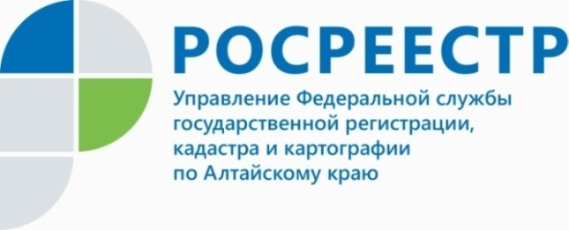
ПРЕСС-РЕЛИЗ

Росреестр Алтайского края проведет «День открытых дверей»
для предпринимателей

25 мая с 14.00 до 16.00 часов эксперты Кадастровой палаты и Управления Росреестра по Алтайскому краю проведут «День открытых дверей» для предпринимателей и представителей юридических лиц. Мероприятие состоится во всех городах края: Алейске, Барнауле, Бийске, Заринске, Камне-на-Оби, Новоалтайске, Рубцовске, Славгороде.
«Проведение очных мероприятий позволяет предпринимателям получать подробные консультации по конкретным пакетам документов или отдельным вопросам, связанным с учетом недвижимости. Такой подход способствует снижению количества приостановлений кадастрового учета и государственной регистрации прав, повышает уровень доверия предпринимателей к деятельности органов Росреестра», - сообщил руководитель Управления Росреестра по Алтайскому краю Юрий Калашников.
В рамках мероприятия индивидуальные предприниматели и юридические лица смогут задать специалистам Кадастровой палаты и Управления вопросы, в том числе по конкретным случаям постановки объектов недвижимости на кадастровый учёт, регистрации права на объекты жилого/нежилого назначения, земельные участки, регистрации ипотеки и договоров долевого участия в строительстве и др. Мероприятие будет проходить по следующим адресам:
- Алейск (ул. Советская, д. 100 а),
- Барнаул (ул. Северо-Западная, д. 3 а),
- Бийск (ул. Вали Максимовой, д. 27),
- Заринск (ул. Союза Республик, д. 18/2),
- Камень-на-Оби (ул. Ленина, д. 72б),
- Новоалтайск (ул. Октябрьская, д. 25),
- Рубцовск (ул. Громова, д. 16),
- Славгород (ул. Урицкого, д. 165).
Кроме того, в г. Барнауле по ул. Северо-Западная, д. 3а будет работать Центр электронной регистрации и «Школа электронных услуг», которые предоставляют разносторонние консультации по кадастровому учету, подготовке пакета документов для регистрации права, оформлению сделок с недвижимостью, выездному обслуживанию, уведомлению о стадиях проведения государственной регистрации и кадастрового учета, получения сведений из Единого государственного реестра недвижимости (ЕГРН) и др.
«В рамках мероприятий, проводимых Кадастровой палатой по Алтайскому краю, предприниматели узнают обо всех услугах, предоставляемых Росреестром, учатся понимать информацию, содержащуюся в выписках из ЕГРН, узнают, на какие моменты необходимо обращать внимание при проверке недвижимости на предмет юридической чистоты и т. д. Деятельность «Школы электронных услуг» позволят участникам мероприятия понять все тонкости получения услуг в электронном виде и научиться пользоваться сервисами», отметил директор Кадастровой палаты по Алтайскому краю Дмитрий Комиссаров.

Об Управлении Росреестра по Алтайскому краю
Управление Федеральной службы государственной регистрации, кадастра и картографии по Алтайскому краю (Управление Росреестра по Алтайскому краю) является территориальным органом Федеральной службы государственной регистрации, кадастра и картографии (Росреестр), осуществляющим функции по государственной регистрации прав на недвижимое имущество и сделок с ним, по оказанию государственных услуг в сфере осуществления государственного кадастрового учета недвижимого имущества, землеустройства, государственного мониторинга земель, государственной кадастровой оценке, геодезии и картографии. Выполняет функции по организации единой системы государственного кадастрового учета и государственной регистрации прав на недвижимое имущество, инфраструктуры пространственных данных РФ. Ведомство осуществляет федеральный государственный надзор в области геодезии и картографии, государственный земельный надзор, государственный надзор за деятельностью саморегулируемых организаций кадастровых инженеров, оценщиков и арбитражных управляющих. Подведомственное учреждение Управления - филиал ФГБУ «ФКП Росреестра» по Алтайскому краю. Руководитель Управления, главный регистратор Алтайского края - Юрий Викторович Калашников.

Контакты для СМИ
Пресс-служба Управления Росреестра по Алтайскому краю
Рыбальченко Елена +7 (3852) 29 17 33
22press_rosreestr@mail.ru
www.rosreestr.ru
656002, Барнаул, ул. Советская, д. 16

